收稿日期：2021-01-21

基金项目：国家自然科学基金（11771369, 11671342）；湖南省教育厅优秀青年基金（17B257）；湖南省自然科学基金项目（2018JJ2375）

作者简介：范晓鸿，博士研究生，研究方向，医学图像分析与处理，E-mail: [201821511219@smail.xtu.edu.cn](mailto:201821511219@smail.xtu.edu.cn)

通信作者：张建平，博士，副教授，医学影像处理与数学方法，E-mail: [jpzhang@xtu.edu.cn](mailto:jpzhang@xtu.edu.cn)

放射性肺损伤与三维剂量分布的相关性研究

范晓鸿1，董 可2，杨银1，张建平1

1. 湘潭大学数学与计算科学学院，湖南 湘潭 411105；2. 湘潭市中心医院放疗科，湖南 湘潭 411101）

**【摘要**】**目的：**应用影像组学开展肺癌患者放射性肺损伤与放疗计划剂量分布相关性分析的研究，筛选出与放疗CT影像改变相关联的特征。**方法：**选取放疗后参与随访的肺癌患者18例，通过计划和诊断CT之间的配准变形场得到相应诊断CT的剂量分布；将对侧肺与同侧肺及各设定剂量区间内的肺实质分割为相应感兴趣区并提取其影像组学特征，计算治疗前后特征改变量，比较特征改变量在不同剂量区间、时间节点下的差异并筛选特征。**结果：**（1）筛选出28个特征的筛查剂量响应曲线在放疗第2周与放疗第4、6及10周有较明显差异，而放疗第4周与第6、10周整体差异较小；（2）筛选出27个特征的肺损伤剂量响应曲线在低剂量区（0~20 Gy）或高剂量区（45~65 Gy）响应较强烈，且随放疗后时间越久特征改变量越大；（3）筛选出15个特征在对侧肺与同侧肺的特征改变量有较明显分层现象。**结论：**通过分析肺癌患者放疗前后影像组学特征改变量，证实了放射性肺损伤与三维剂量分布具有显著相关性。追踪这些特征的动态变化，对评估放射性肺损伤随时间及位置的发展规律有潜在优势．

照片尺寸为20mm*30mm；最好不用红色背景

**关键词**：肺癌；剂量分布；影像组学；特征筛选；放射性肺损伤

**中图分类号**：R312 文献标志码：A 文章编号：

**The study of correlation between radiation-induced lung injury and 3D dose distribution**

FAN Xiaohong1，DONG Ke2，YANG Yin1，ZHANG Jianping1

(1. School of Mathematics and Computational Science, Xiangtan University, Xiangtan, 411105, China;

2. Department of Radiotherapy, Xiangtan Central Hospital, Xiangtan, 411101, China)

**Abstract**：**Objective**: To analyze the correlation between radiation-induced lung injury and 3D dose distribution in lung cancer patients by using radiomics technique, and identify the features related to CT image texture change. **Methods**: A total of 18 lung cancer patients who were followed up after radiotherapy were selected in this study. The dose distribution of diagnosed CT was obtained from the planned CT dose distribution’s deformation by using the registration deformation field between planned CT and diagnosed CT. The ipsilateral and contralateral lungs and the lung parenchyma in each dose interval were considered as the region of interest (ROI), the radiomic features were extracted from ROI. The features’ changes between before radiation and after treatment were compared at different dose interval and time, the distinct difference features were selected. **Results**:（1）For dose-response curve of screening, 28 features who were significantly different between the 2 week of radiotherapy and the 4, 6 and 10 weeks of radiotherapy were selected , while the overall differences between the 4 week of radiotherapy and the 6 and 10 weeks of radiotherapy were relatively small.（2）For dose-response curve of lung injury, 27 features who were stronger responded in the low dose area (0-20Gy) or the high dose area (45-65Gy) were selected, and the features’ changes increased with the time after radiotherapy.（3）For the ipsilateral and contralateral lungs, 15 features who were obviously stratified were selected. **Conclusions**: By analyzing the features’ changes of lung cancer patients between before radiation and after treatment, the significant correlation between radiation lung injury and three-dimensional dose distribution was confirmed. Monitoring the dynamic changes of these features has potential advantages in assessing the pattern of radioactive lung injury over time.

**Key words**：Dose distribution; Radiomics; Feature selection; Radiation-induced lung injury; Lung cancer

前言

肺癌是常见的恶性肿瘤，放疗在肺癌治疗中占有重要地位。肺是辐射中度敏感器官，肺组织接受一定剂量（肺组织发生生物效应的阀值）射线会产生不同程度的肺损伤，严重的肺损伤对病人的生存时间和生活质量都有较大的影响[1-2]。因此，研究各剂量区间肺组织的放疗剂量响应对预测肺癌放疗反应有重要意义[3-4]。对肺损伤的发展趋势的研究有利于及时发现病人的异常放疗反应，以便及时进行临床干预、降低病人的放疗风险．

已经有结果证明低剂量区间与放射性肺炎发生率及严重程度的关系。Graham等[1]发现剂量区间V20与放射性肺炎（RP）发生率及严重程度相关。Claude等[2]发现V20、V30、MLD（改为中文表达）三项参数与2级及以上RP的发生关系密切，可以作为RP的预测因子。Wang等[11]（参考文献的序号需要按照顺序排列，如文献1~4后不应该直接到文献11）认为 V5是和放射性肺损伤关系最密切的剂量参数指标，说明低剂量照射面积增大则RP发生率将增高，可能与低剂量超敏有关。

影像组学（Radiomics）[5]是从标准医疗成像（CT、PET或MRI）中高通量地提取和挖掘影像定量特征并用于临床决策以提升诊断、预后和预测等的准确性（语句不通顺），已经被广泛应用于医学影像的分析[6-10]。Moren等[3]通过刚性配准变形放疗计划剂量分布然后研究放疗前后CT影像的纹理特征改变量，发现立体定向放疗后9个影像组学特征改变量有明显的剂量响应。Cunliffe等[4]按RP≤2级和RP≥2级分两组随机测量放疗前后各剂量线上32×32大小的ROI内CT影像的纹理特征变化，发现RP≥2级组病人放疗前后的纹理特征改变量明显大于RP≤2级组的改变量。路玉昆等[12]分析2级及以上RP的肺癌患者放疗前中期的CT影像，发现肺癌患者放疗时，对侧肺和同侧肺在接受一定剂量照射后CT影像的7个影像组学特征发生了显著变化。

然而，人体呼吸会引起器官非刚性变形，刚性配准显然不能满足通过配准变形场得到诊断CT的三维剂量分布的要求。因此，本研究利用适用于非刚性大变形的配准方法进行配准，通过配准变形场变形计划三维剂量分布得到诊断三维剂量分布，接着采用结合形态学的全局阈值法分割出肺部区域，结合三维剂量分布分割出各设定剂量区间的肺实质，利用影像组学提取4组模式共1196种纹理特征，并分析肺癌患者放疗前后CT影像特征改变量随时间和剂量分布的发展规律，具体流程如图1所示。

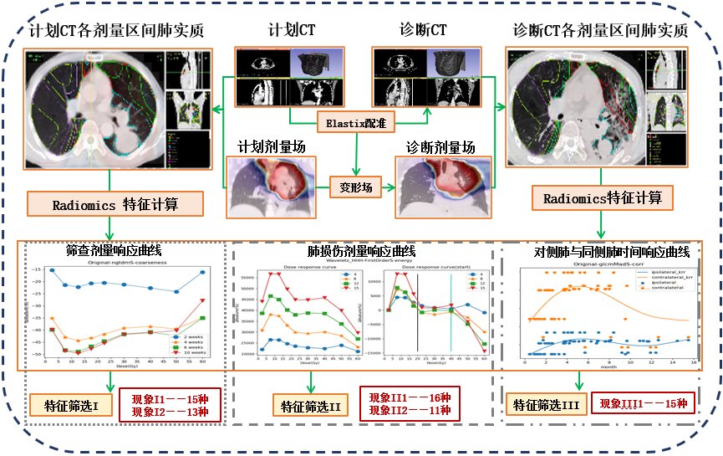

图1 影像组学分析流程

Fig.1 Flowchart of radiomics analysis

1材料与方法

* 1. 一般临床资料

选取2018年3月至2019年6月湘潭市中心医院收治的肺癌患者18例，其中，男15例，女3例，年龄51～89岁，中位年龄66岁。所有患者均接受放射性治疗，并在放疗结束后进行CT随访。计划CT共18组，对应于不同随访时间节点的诊断CT共61组，所有数据均经过脱敏处理。

* 1. CT图像获取

所有病人进行CT模拟定位，图像上传至治疗计划系统，放疗科医师和物理师一起勾画靶区（GTV），GTV外放5～20 mm作为计划靶区（PTV）。所有放疗计划设计完成后经临床医生和有丰富经验的物理师确认后执行。在放疗过程中和放疗结束后进行随访并获取CT图像。CT的扫描参数如下：计划CT重建层间距5 mm，诊断CT重建层间距1.00 mm或者1.25mm，每层具有512×512像素。

* 1. 感兴趣区域勾画

使用3Dslicer的Elastix模块进行非刚性大变形配准。固定诊断CT，把计划CT配准到诊断CT，得到计划CT和诊断CT之间的变形场。使用Transforms模块获取计划CT和诊断CT之间的配准变形场进而使计划CT剂量分布变形而得到对应的诊断CT剂量分布。对诊断CT采用结合形态学的全局阈值法分割肺实质轮廓。根据对应诊断CT的空间坐标间隔重构计划CT，使用CERR对计划CT和诊断CT按区间0~5、5~10、10~15、15~20、20~25、25~35、35~45、45~55、55~65 Gy分割各剂量区间肺实质[13]。分割同侧肺（带肿瘤的一侧）和对侧肺（不带肿瘤的一侧）实质作为感兴趣区。

* 1. 影像组学特征提取

使用CERR[13]提取各剂量区间肺实质、对侧肺、同侧肺在原始图像（Original）、小波滤波（Wavelets_HHH）、Sobel滤波、Gabor滤波4种图像模式下，每种模式提取一阶统计量（First order）、形状（Shape）、强度体积直方图（IVH）、灰度共生矩阵（GLCM）[14]、灰度游程长度矩阵（GLRLM）[15]、灰度大小区域矩阵（GLSZM）[16]、领域灰度色调差异矩阵（NGTDM）、领域灰度依赖矩阵（NGLDM）[17]共299种总计1196个特征（图2）。

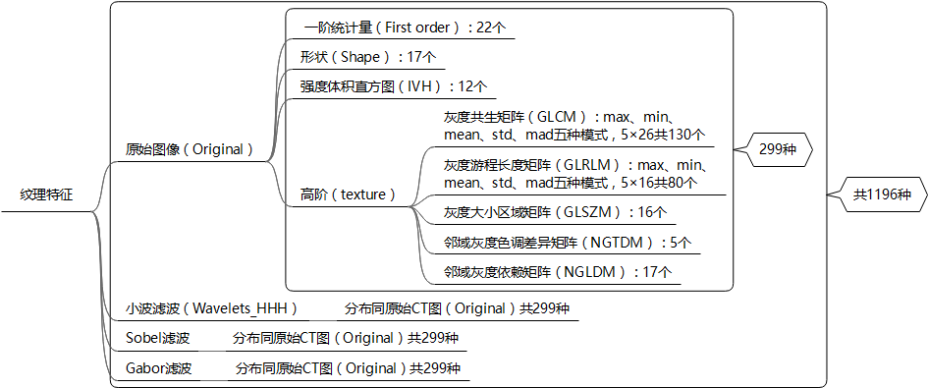

图2 影像组学特征

Fig.2 Radiomic features

* 1. 统计学分析与相关分析

采用卡方检验分析对侧肺与同侧肺特征改变量差异，P<0.05为差异有统计学意义。按式（1）计算各感兴趣区域的特征改变量，按公（2）计算肺损伤的剂量响应曲线中的人均特征改变量[3]：

其中，d为设定的剂量区间中点，n为样本个数。

按剂量分布中各剂量区间0~5、5~10、10~15、15~20、20~25、25~35、35~45、45~55、55~65 Gy的中点作为对应剂量区间的横坐标，观察下面3类剂量响应曲线：（1）对急性反应期内4个时间[2周（放射治疗10次）、4周（20次）、6周（30次）、10周（2.5个月）（这为什么是2.5个月，不是次数？）]特征改变量，以各剂量区间中点为横坐标，以特征改变量为纵坐标，使用基于Python3.5的Scikit—learn [18]的内核岭回归（Kernel Ridge Regression, KRR）拟合出筛查剂量响应曲线。其中KRR是使用了核技巧与岭回归（使用L2范数正则化的线性最小二乘法）结合而成的方法[19]；（2）对放疗后4、8、12、15个月4个随访时间节点以各剂量区间中点为横坐标，以特征改变量为纵坐标，使用KRR拟合出肺损伤剂量响应曲线[19]；（3）使用t-distributed stochastic neighbor embedding （t-SNE）[20] 对对侧肺与同侧肺特征改变量进行降维可视化，通过t-SNE图展示对侧肺与同侧肺特征改变量的可分性。进一步对对侧肺与同侧肺以放疗后的时间节点为横坐标，以特征改变量为纵坐标，使用KRR[19]拟合出对侧肺与同侧肺特征改变量的时间响应曲线。

根据对上述筛查剂量响应曲线、肺损伤剂量响应曲线、对侧肺与同侧肺特征改变量及其时间响应曲线的观察分析，使用定制的特征筛选器进行特征筛选，筛选出具有特定规律的纹理特征。

2 结 果（表1~表3应删去，直接用文字在正文中描述即可）

2.1 放射性肺损伤纹理特征筛选

对比分析放疗开始后2、4、6和10周4个时间点的筛查剂量响应曲线，发现如图3所示两种特征筛查剂量响应现象。（1）**现象1：** 部分特征改变量（图3a）在放疗2周时与其他时间点在低剂量区（0～20Gy）有较明显差异；（2）**现象2：**另部分特征（图3b）在放疗2周时与其他时间点整体有较明显差异，而放疗4周和放疗6周及放疗10周整体差异不大，5～15 Gy剂量区间特征改变量较其他剂量区间响应更强烈。分别设计特征筛选器筛选出对应现象15个和13个特征（表1）。

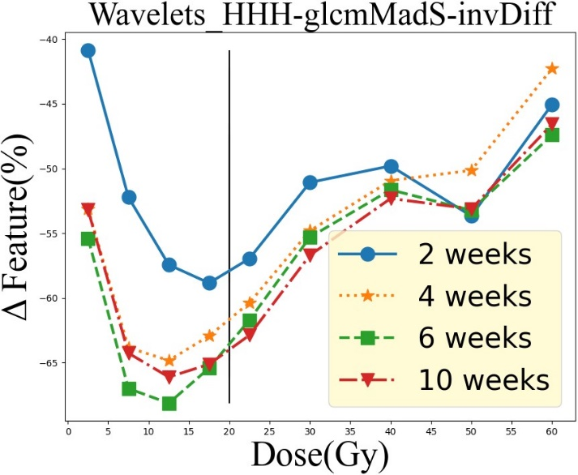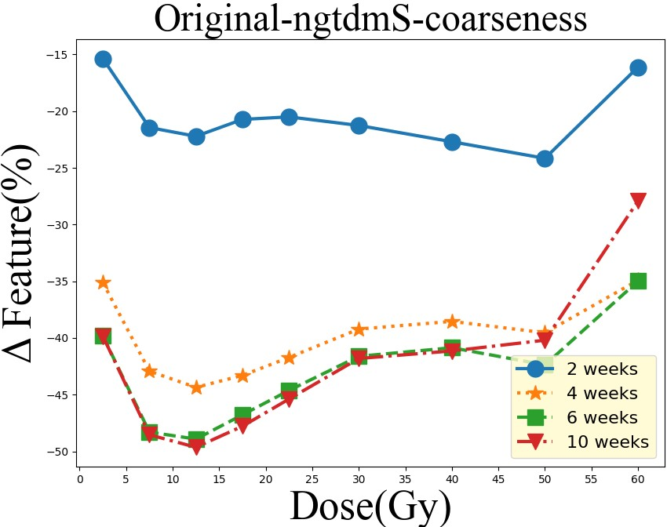 a：补充中文小标题 b：补充小标题

图3 筛查剂量响应曲线（图片中出现的英文全部更改为对应的中文表达，每个小图上面最顶上的那句英文删去，直接用中文表达为标题a,b即可，请更改）

Fig.3 Dose-response curve of screening

对比分析放疗开始后4、8、12和15个月4个时间点的肺损伤剂量响应曲线，发现如图4所示两种特征肺损伤剂量响应现象。（1）**现象1：**部分纹理特征改变量（图4a）有随放疗后时间越久而增加的趋势（语句不通顺），起点平移后（图4b）在低剂量区（0～20 Gy）和高剂量区（45～65 Gy）的波动幅度有随放疗后时间越久而增加的趋势，5～15 Gy剂量区间特征改变量较其他剂量区间响应更强烈；（2）**现象2：**另部分特征改变量（图4c）在低剂量区（0～20Gy）和高剂量区（45～65Gy）的剂量响应剧烈，起点平移后（图4d）整体波动幅度有随放疗后时间越久而增加的趋势，0～10Gy剂量区间特征改变量较其他剂量区间响应更强烈。分别设计特征筛选器筛选出对应现象的16个和11个特征（表2）。

表1 筛查剂量响应筛选结果

Tab.1 Screening dose-response curve’s sifting results

|  |  |
| --- | --- |
| **现象I1纹理特征（15个）** | **现象I2 纹理特征（13个）** |
| Wavelets_HHH-glcmMinS-corr | Original-glcmMaxS-secondInfCorr |
| Wavelets_HHH-glcmStdS-invDiffMom | Original-glcmStdS-jointEntropy |
| Wavelets_HHH-glcmStdS-invDiff | Original-rlmAvgS-rln |
| Wavelets_HHH-glcmStdS-invVar | Original-rlmMaxS-rln |
| Wavelets_HHH-glcmStdS-dissimilarity | Original-rlmMinS-rln |
| Wavelets_HHH-glcmStdS-corr | Original-ngtdmS-coarseness |
| Wavelets_HHH-glcmMadS-energy | Original-ngtdmS-busyness |
| Wavelets_HHH-glcmMadS-invDiffMom | Original-szmS-szn |
| Wavelets_HHH-glcmMadS-invDiff | Wavelets_HHH-rlmMinS-rln |
| Wavelets_HHH-glcmMadS-invVar | Wavelets_HHH-rlmStdS-rlnNorm |
| Wavelets_HHH-glcmMadS-dissimilarity | Sobel-ivhS-Vx10 |
| Wavelets_HHH-glcmMadS-sumEntropy | Sobel-ivhS-Vx20 |
| Wavelets_HHH-glcmMadS-corr | Gabor-rlmAvgS-rln |
| Wavelets_HHH-rlmStdS-re |  |
| Wavelets_HHH-rlmStdS-rln |  |

表2 肺损伤剂量响应特征筛选结果

Tab.2 Lung injury dose-response curve’s sifting results

|  |  |
| --- | --- |
| **现象II1纹理特征（16个）** | **现象II2纹理特征（11个）** |
| Wavelets_HHH-FirstOrderS-energy | Gabor-glcmAvgS-contrast |
| Wavelets_HHH-FirstOrderS-entropy | Gabor-glcmAvgS-diffEntropy |
| Wavelets_HHH-FirstOrderS-interQuartileRange | Gabor-glcmAvgS-diffVar |
| Wavelets_HHH-FirstOrderS-meanAbsDev | Gabor-glcmMaxS-contrast |
| Wavelets_HHH-FirstOrderS-medianAbsDev | Gabor-glcmMaxS-diffEntropy |
| Wavelets_HHH-FirstOrderS-P10 | Gabor-glcmMaxS-diffVar |
| Wavelets_HHH-FirstOrderS-P90 | Gabor-glcmMaxS-dissimilarity |
| Wavelets_HHH-FirstOrderS-rms | Gabor-glcmMinS-dissimilarity |
| Wavelets_HHH-FirstOrderS-robustMeanAbsDev | Gabor-glcmStdS-contrast |
| Wavelets_HHH-FirstOrderS-robustMedianAbsDev | Gabor-glcmStdS-diffVar |
| Wavelets_HHH-FirstOrderS-std | Gabor-szmS-zp |
| Wavelets_HHH-FirstOrderS-totalEnergy |  |
| Wavelets_HHH-FirstOrderS-var |  |
| Wavelets_HHH-glcmMinS-clustTendency |  |
| Wavelets_HHH-glcmMinS-sumEntropy |  |
| Wavelets_HHH-glcmMinS-sumVar |  |

2.2 对侧肺与同侧肺损伤差异表现

使用t-SNE[20]对原始对侧肺与同侧肺特征改变量数据（Original）和经过归一化（Scale0-1）、标准化（Standardization）、Robust scale、L1 normalization、L2 normalization这5种数据预处理后特征改变量数据进行降维可视化，t-SNE可视化如图5所示。通过观察发现对侧肺与同侧肺特征改变量区分度较明显，有较明显的群聚趋势和分界线，可分性较强。

对比分析对侧肺与同侧肺特征改变量及其时间响应曲线时发现，现象：对侧肺与同侧肺纹理特征改变量有较明显的分层现象（图5），设计特征筛选器筛选出15个特征（表3）。进一步运用卡方检验分析对侧肺与同侧肺的纹理特征改变量区分度最大的20个特征，有统计意义的指标达10个（P<0.05）（表4）。

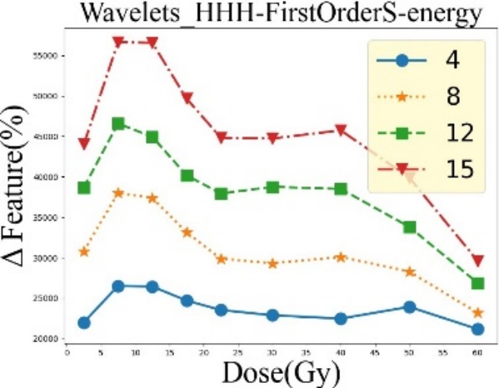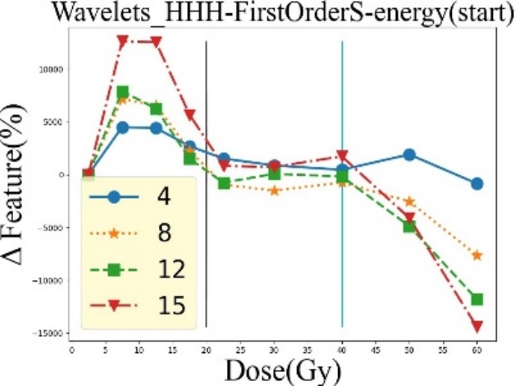

(a) (b)

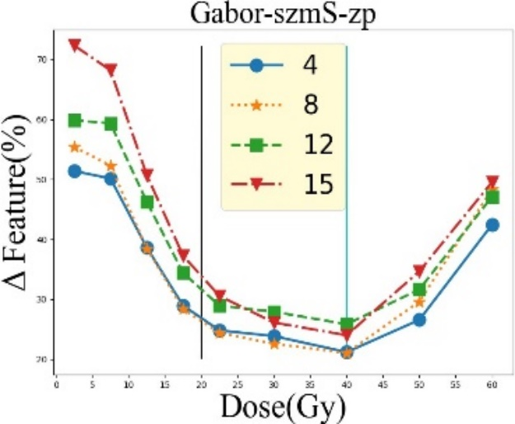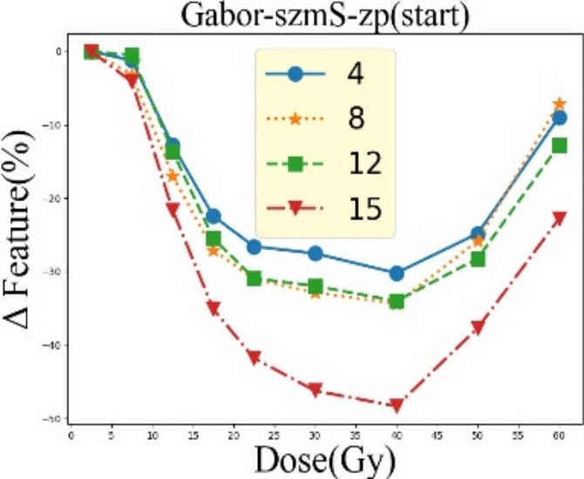

(c) (d)

图4 肺损伤剂量响应曲线（图片中出现的英文全部更改为对应的中文表达，每个小图上面最顶上的那句英文删去，直接用中文表达为标题a,b等即可，请更改，图片感觉拉伸有形变，请修改）

Fig.4 Dose-response curve of lung injury

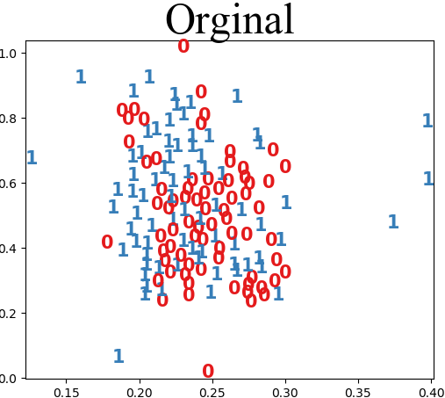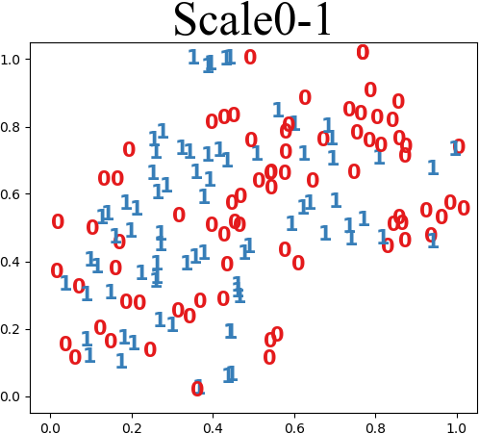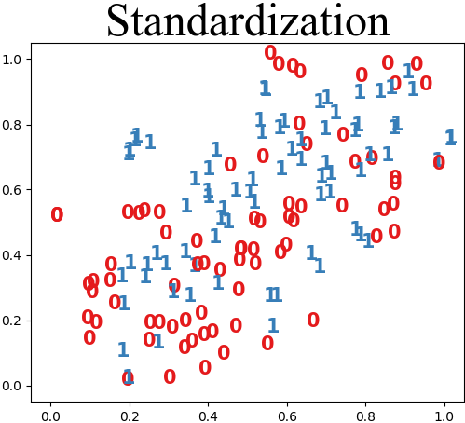

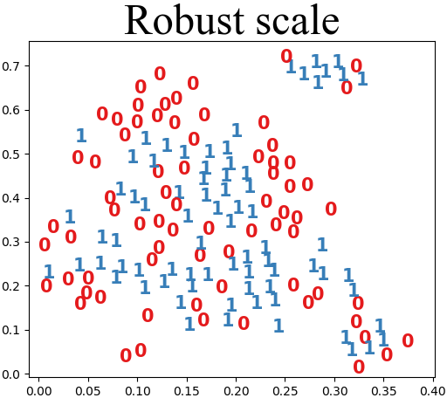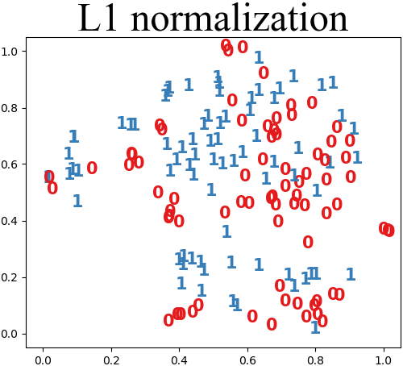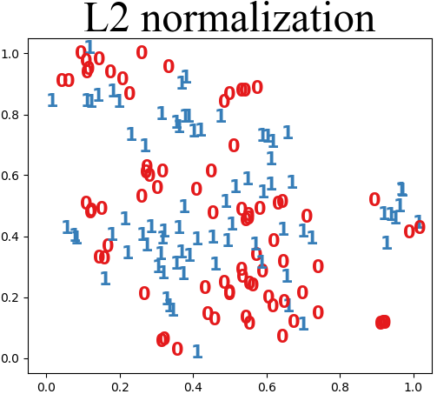

0表示同侧肺、1表示对侧肺

图5 对侧肺与同侧肺t-SNE可视化（图片中出现的英文全部更改为对应的中文表达，每个小图上面最顶上的那句英文删去，直接用中文表达为标题a,b等即可，请更改，图片感觉拉伸有形变，请修改，横纵坐标需要补充名称和单位）

Fig.5 Visualization of t-SNE of contralateral lung and ipsilateral lung

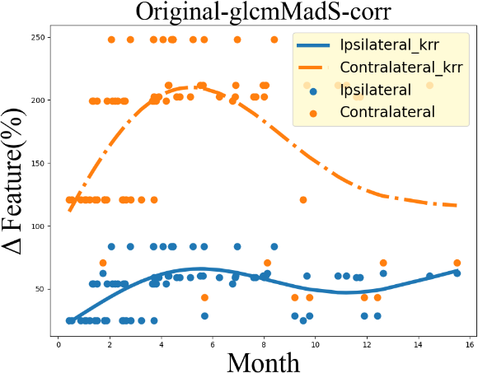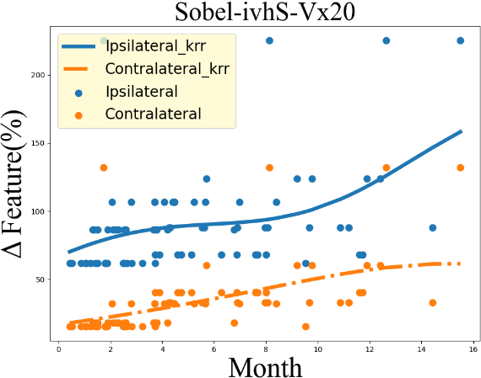

图6 对侧肺与同侧肺时间响应曲线（图片中出现的英文全部更改为对应的中文表达，每个小图上面最顶上的那句英文删去，直接用中文表达为标题a,b等即可，请更改，图片感觉拉伸有形变，请修改，横纵坐标需要补充名称和单位；而且正文中没有图6的出处）

Fig.6 Time-response curve of contralateral lung and ipsilateral lung

表3 对侧肺与同侧肺特征筛选结果

Tab.3 Contralateral lung and ipsilateral lung time-response curve’s sifting results

|  |  |
| --- | --- |
| **现象III1 纹理特征（15个）** | |
| Original-glcmStdS-invDiffNorm | Sobel-szmS-hglze |
| Original-glcmStdS-corr | Sobel-ivhS-Vx20 |
| Original-glcmStdS-secondInfCorr | Gabor-FirstOrderS-robustMeanAbsDev |
| Original-glcmMadS-corr | Gabor-FirstOrderS-robustMedianAbsDev |
| Original-glcmMadS-secondInfCorr | Gabor-rlmStdS-glv |
| Sobel-glcmMaxS-haralickCorr | Gabor-rlmMadS-glv |
| Sobel-glcmMinS-haralickCorr | Gabor-ivhS-I50 |
| Sobel-rlmMaxS-lrhgle |  |

表4 对侧肺与同侧肺特征改变量卡方检验结果（这个卡方的比较的值来自于哪里？为什么不列出具体的百分数比较，再得出具体的卡方值和P值？既然是卡方检验，为什么统计学方法是t值？而且表中的数据也不是真实的数据处理结果，如95%CI包含1，但是P却有意义？不符合常理，请重新核对）

Tab.4 Chi-square test results of contralateral lung’s and ipsilateral lung’s feature changes

|  |  |  |  |  |  |
| --- | --- | --- | --- | --- | --- |
| **纹理特征** | **回归系数** | **标准误差** | **t** | **P值** | **95%CI** |
| Original-FirstOrderS-kurtosis | 1.348 | 0.292 | 4.621 | 0 | 0.771～1.925 |
| Original-shapeS-max2dDiameterAxialPlane | 0.3318 | 0.063 | 5.305 | 0 | 0.208～0.456 |
| Original-glcmStdS-haralickCorr | 3.4519 | 2.888 | 1.195 | 0.234 | -2.259～9.163 |
| Original-glcmStdS-autoCorr | 2.5369 | 0.824 | 3.079 | 0.003 | 0.907～4.166 |
| Original-glcmMadS-haralickCorr | -4.6216 | 2.499 | -1.849 | 0.067 | -9.565～0.322 |
| Wavelets_HHH-shapeS-max2dDiameterAxialPlane | 0.3318 | 0.063 | 5.305 | 0 | 0.208～0.456 |
| Wavelets_HHH-ngtdmS-contrast | -0.2023 | 0.308 | -0.656 | 0.513 | -0.812～0.408 |
| Wavelets_HHH-szmS-lahgle | -0.0337 | 0.241 | -0.14 | 0.889 | -0.511～0.443 |
| Sobel-shapeS-max2dDiameterAxialPlane | 0.3318 | 0.063 | 5.305 | 0 | 0.208～0.456 |
| Gabor-shapeS-max2dDiameterAxialPlane | 0.3318 | 0.063 | 5.305 | 0 | 0.208～0.456 |
| Gabor-rlmAvgS-lglre | -148.1281 | 104.201 | -1.422 | 0.157 | -354.219～57.963 |
| Gabor-rlmAvgS-srlgle | -21.4502 | 23.916 | -0.897 | 0.371 | -68.752～25.852 |
| Gabor-rlmMaxS-lglre | 23.5192 | 50.043 | 0.47 | 0.639 | -75.458～122.496 |
| Gabor-rlmMaxS-lrhgle | -0.0949 | 0.259 | -0.366 | 0.715 | -0.607～0.417 |
| Gabor-rlmMaxS-srlgle | 16.9788 | 18.581 | 0.914 | 0.362 | -19.771～53.728 |
| Gabor-rlmMinS-lglre | -72.7555 | 57.045 | -1.275 | 0.204 | -185.581～40.07 |
| Gabor-rlmMinS-srlgle | 16.4537 | 14.021 | 1.174 | 0.243 | -11.277～44.185 |
| Gabor-ngldmS-lgce | 141.2888 | 31.631 | 4.467 | 0 | 78.729～203.849 |
| Gabor-szmS-lglze | 55.1238 | 9.451 | 5.833 | 0 | 36.431～73.816 |
| Gabor-szmS-salgle | -12.5409 | 4.028 | -3.113 | 0.002 | -20.508～-4.574 |

3 讨 论

放射性肺损伤是肺癌患者放射治疗引起的并发症之一，严重影响患者的预后。而CT影像敏感性极高，作为一种无创的影像学诊断方法，可检测出与肺相关的某些异常表现。影像组学提取的量化特征有助于预测正常肺组织因放疗引起的异常表现。

本工作通过分析放疗前后CT影像纹理特征的改变来研究放射性肺损伤与放疗剂量分布的相关性。首先利用非刚性大变形配准方法改进了刚性配准变形剂量场，可以更好地减小人体呼吸造成器官大变形引起的配准误差，得到更精确的诊断CT三维剂量分布。其次采用结合形态学的全局阈值法分割出肺部区域，结合三维剂量分布分割出各设定剂量区间肺实质，改进了Cunliffe等[4]随机测量放疗前后各剂量线上32×32大小的ROI内的纹理特征变化的方法，更精确地分割出各剂量区间的肺实质ROI。最后利用影像组学分析肺癌患者放疗前后CT影像特征改变量随时间和剂量分布的发展规律。

本研究发现影像纹理特征的4种剂量响应曲线现象：（1）部分特征改变量在治疗2周时与其他时间点在低剂量区（0~20 Gy）有较明显差异；（2）部分特征在放疗2周时与其他时间点整体有较明显差异，而放疗4周和放疗6周及放疗10周整体差异不大，该现象与部分病例的CT检查结果相吻合，可以考虑初步将临床放射性肺损伤筛查定在放疗4周后；（3）在后期放疗反应中，部分特征改变量5~15 Gy剂量区间特征改变量较其他剂量区间响应更强烈，整体有随放疗后时间越久而增加的趋势（语句不通顺），在低剂量区和高剂量区的波动幅度有随放疗后时间越久而增加的趋势；（4）另部分特征改变量在0~10Gy剂量区间特征改变量较其他剂量区间响应更强烈，低剂量区和高剂量区的剂量响应剧烈，起点平移后整体波动幅度有随放疗后时间越久而增加的趋势。这与部分诊断CT影像表现的肺纤维化进程相符合。

进一步研究对侧肺与同侧肺的t-SNE降维可视化发现，对侧肺与同侧肺特征改变量区分度较明显，有较明显的群聚趋势和分界线。研究发现对侧肺与同侧肺特征改变量的分层现象与对侧肺与同侧肺整体吸收的剂量差异相关，放疗后同侧肺整体吸收的剂量与对侧肺吸收的剂量差异导致纤维化进程的不一致，两侧肺的特征改变差异性明显。

解读肺损伤剂量响应曲线、筛查剂量响应曲线、对侧肺与同侧肺时间响应曲线有助于医生理解病人病情的发展，能辅助医生对病人病情作出更准确的判断。

本研究尚处于探索阶段，存在一些局限性，仍需要进行大量的研究进行完善。首先数据使用的是内部数据集，没有经过外部数据集的验证，普适性未知。其次，本研究配准虽然使用大变形非刚性配准，但是仍然存在一些不确定因素。后续希望通过累计病例数量和引入外部数据集，增加放射性肺损伤的分级，进而建立放射性肺损伤的预测模型和放疗疗效评估模型实现对病人病情的发展趋势和放疗效果做预测，实现指导治疗、干预病情恶化、术后评估等。后续考虑用统计方法分析各剂量区间的特征改变量对放射性肺损伤的贡献度。

尽管有上述这些局限性，本研究结果表明影像组学特征改变量与放射性肺损伤显著相关。建议放射性肺炎筛查时间定在放射治疗4周（20次）后。放射性肺损伤的发展随时间和剂量分布表现出明显的趋势性，分析特征改变量随时间和剂量分布的发展规律有利于对放射性肺损伤的异常发展做出及时、客观的预测并施加临床干预，从而减小异常放射性肺损伤对病人造成的伤害。

参考文献

[1] GRAHAM M V, PURDY J A, EMAMI B, et al. Clinical dose–volume histogram analysis for pneumonitis after 3D treatment for non-small cell lung cancer (NSCLC) [J]. International Journal of Radiation Oncology Biology Physics（引用国外期刊的刊名需要缩写）, 1999, 45(2):323-329.

[2] CLAUDEl L, DAVID P, GINESTET C, et al. A prospective study on radiation pneumonitis following conformal radiation therapy in non-small-cell lung cancer: clinical and dosimetric factors analysis [J]. Radiotherapy and Oncology, 2004, 71(2):175-181.

[3] MORAN A, DALY M E, YIP S S F, et al. Radiomics-Based Assessment of Radiation-Induced Lung Injury after Stereotactic Body Radiotherapy [J]. Clinical Lung Cancer, 2017,18(6):425-431.

[4] CUNLIFFE A, ARMATO S G, CASTILLO R, et al. Lung texture in serial thoracic computed tomography scans: correlation of radiomics-based features with radiation therapy dose and radiation pneumonitis development [J]. International Journal of Radiation Oncology, Biology, Physics, 2015, 91(5):1048-1056.

[5] LAMBIN P, RIOS-VELAZQUEZ E, LEIJENAAR R, et al. Radiomics: Extracting more information from medical images using advanced feature analysis[J]. European journal of cancer, 2012, 48(4):441-446.

[6] 李腾翔, 巩贯忠, 仇清涛, 等. 鼻咽癌CT影像组学量化分析研究[J].中国医学物理学杂志,2019,36(5):551-555.

LI T X, GONG G Z，QIU Q T，et al. Quantitative analysis of CT radiomics features of nasopharyngeal carcinoma[J]. Chinese Journal of Medical Physics, 2019,36(5):551-555.

[7] 周榴, 董怡, 夏威, 等. 基于超声影像组学的原发性肝细胞癌分级预测[J].中国医学物理学杂志, 2020, 37(1):59-64.

ZHOU L, DONG Y, XIA W, et al. Prediction of grade of hepatocellular carcinoma by radiomics based on ultrasound[J]. Chinese Journal of Medical Physics, 2020, 37(1):59-64.

[8] 刘发明, 江桂华, 杨宁, 等. 新型冠状病毒肺炎的影像组学研究[J].中国医学物理学杂志,2020,37(4):463-467.

LIU F M, JIANG G H，YANG N，et al. Radiomics analysis on COVID-19[J]. Chinese Journal of Medical Physics, 2020, 37(4): 463-467.(引用的本刊期刊文献最好更改为其它期刊的文献，请更改)

[9] CHOI W, RIYAHI S, LIU C J, et al. Robust normal lung CT texture features for the prediction of radiation-induced lung disease[J]. International Journal of Radiation Oncology Biology Physics, 2017, 99(2):196-197.

[10] CHOI W, RIYAHI S, LIU C, et al. Technical note: identification of CT texture features robust to tumor size variations for normal lung texture analysis [J]. International Journal of Medical Physics, Clinical Engineering and Radiation Oncology,2018,7(3):330-338.

[11] WANG S, LIAO Z, WEI X, et al. Analysis of clinical and dosimetric factors associated with treatment-related pneumonitis (TRP) in patients with non–small-cell lung cancer (NSCLC) treated with concurrent chemotherapy and three-dimensional conformal radiotherapy (3D-CRT) [J]. International Journal of Radiation Oncology Biology Physics, 2006, 66(5):1399-1407.

[12] 路玉昆, 巩贯忠, 陈进琥, 等. CT图像影像组学特征参数变化与放射性肺炎的相关性研究 [J]. 中华放射肿瘤学杂志,2018,27(7): 643-648.

LU Y K,GONG G Z,CHEN J H,et al. The study of correlation between radiation pneumonitis and the variation of CT-based radiomics features[J]. Chinese Journal of Radiation Oncology,2018, 27 (7): 643-648.

[13] APTE A P, IYER A, PANDYA R, et al. Technical note: extension of CERR for computational radiomics: a comprehensive MATLAB platform for reproducible radiomics research[J]. Med Phys, 2018, 45(8): 3713-3720.

[14] HARALICK R M, SHANMUGAM K, DINSTEIN I, et al. Textural features for image classification[J]. IEEE Trans Syst Man Cybern, 1973, 3(6): 610-621.

[15] XU D H, KURANI A S, FURST J D, et al. Run-length encoding for volumetric texture[C]//The 4th IASTED International Conference on Visualization, Imaging and Image Processing-VIP. Spain: Marbella, 2004: 452-458.

[16] CORTES C, VAPNIK V. Support-vector network[J]. Mach Learn,1995, 20(3): 273-297.

[17] THIBAULT G, FERTIL B, NAVARRO C, et al. Texture indexes and gray level size zone matrix: application to cell nuclei classification[C]//10th International Conference on Pattern Recognition and Information Processing. 2009: 140-145.

[18] PEDREGOSA F, VAROQUAUX G, GRAMFORT A, et al. Scikit-learn: machine learning in Python [J]. Journal of Machine Learning Research, 2011, 12: 2825-2830.

[19] MURPHY K. Machine learning: a probabilistic perspective [M]. Massachusetts: MIT Press, 2012.

[20] MAATEN L V D, HINTON G. Visualizing data using t-SNE [J]. Journal of Machine Learning Research,2008:2579-2605(补充卷和期).